REQUERIMENTO Nº 753/2021

Súmula – Requeiro ao Poder Executivo Municipal, na pessoa do Excelentíssimo Senhor Prefeito Igor Soares Ebert, informações acerca de projetos para implantação de uma Oficina Ortopédica Móvel, nesta municipalidade.

REQUEIRO à Mesa, na forma regimental vigente, seja oficiado ao Poder Executivo Municipal, na pessoa do Excelentíssimo Senhor Prefeito Igor Soares Ebert, e informe a esta Casa de Leis se há projeções para implantação de uma Oficina Ortopédica Móvel, nesta municipalidade.

Justificativa
Senhor Presidente; -
Senhores Vereadores; -
Senhoras Vereadoras; -

Tendo como objetivo auxiliar na reabilitação dos pacientes de Itapevi, a criação de um consultório ortopédico móvel irá proporcionar recursos tecnológicos avançados com atendimentos especializados, contribuindo para o atendimento ortopédico que trarão confiabilidade dos serviços prestados pela unidade móvel, garantindo também agilidade no processo de tratamento.
Caso haja informações ou estudos para implantação de projeto similar a este, peço a gentileza do envio de resposta a esta Casa de Leis. Por isso contamos com o apoio dos nobres pares para aprovação do projeto em questão.

Sala das Sessões Bemvindo Moreira Nery, 26 de fevereiro de 2021.
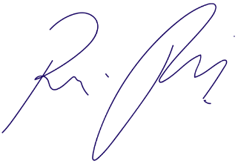

Vereador Rafael Alan de Moraes Romeiro
Professor Rafael
Presidente
PODEMOS

